**思路：**

**Title：**

Huffman编解码的matlab实现与探究

**Abstract：**

这次project，用matlab对要求的.txt文件利用Huffman技术实现了编解码，which能产生最佳码，并计算和呈现相关的参数。并做了探究和创新。探究部分是，对同样的文件利用Fano技术进行编解码并计算和呈现相关参数，与the one using Huffman coding technique进行比较。创新部分是采用LZ技术进一步优化Huffman编码的效果，实现更高效率的编码，并与the one using Huffman coding technique进行比较。

**Introduction:**

信源编码是数据压缩领域中的一种基本技术，广泛应用于信息传输和存储中。其核心目的是通过有效地表示信息源中的符号，以减少所需的比特数，从而实现数据的高效传输和存储。信源编码的基本原理是将符号的不同出现概率映射为不同长度的二进制代码，通常较高频出现的符号被分配较短的编码，而低频符号则被分配较长的编码。这样的编码策略不仅减少了冗余数据的传输，还能够有效节省存储空间。

霍夫曼编码是最著名的信源编码方式之一，由 David A. Huffman 在 1952 年提出。它是一种基于贪心算法的编码方法，能够为给定的符号集合生成最优的前缀编码，从而确保每个符号的编码长度与其出现的概率成反比。霍夫曼编码的优点在于其高效性和优化性：它可以根据符号的出现频率动态地生成最佳编码，且生成的编码满足唯一可译性[1,2]。本项目，我们便主要采用这种编码方式实现对目标文本（我们选取了前三个章节）的编码，解码和对相关参数包括平均码长，码率，效率和压缩率（咱本实验中，分别达到了4.4769，0.9897，0.9897，0.5596）的计算。

考虑到霍夫曼编码是最佳编码的产生方法，尤其是在不同信源符号出现的概率差异较大时，它明显优于费诺编码的编码效果[2,3]，所以我们设计了一个探究的部分，也就是用Fano coding technique对目标文本进行同样的操作，并把相关参数的计算结果与those of the outcome using Huffman coding technique进行比较。

另外，考虑到LZ的作用，我们进行了进一步优化……

**Results：**

1.对于huffman coding的实现

（1）相关参数的计算结果

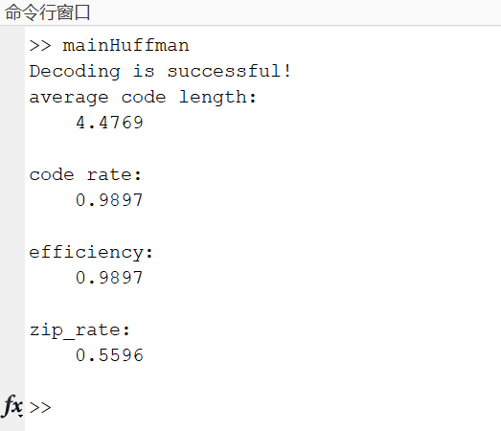

（2）编码结果（这里以图片的形式做部分展示，详细内容见附件中“Huffman_encoded_output.txt”）

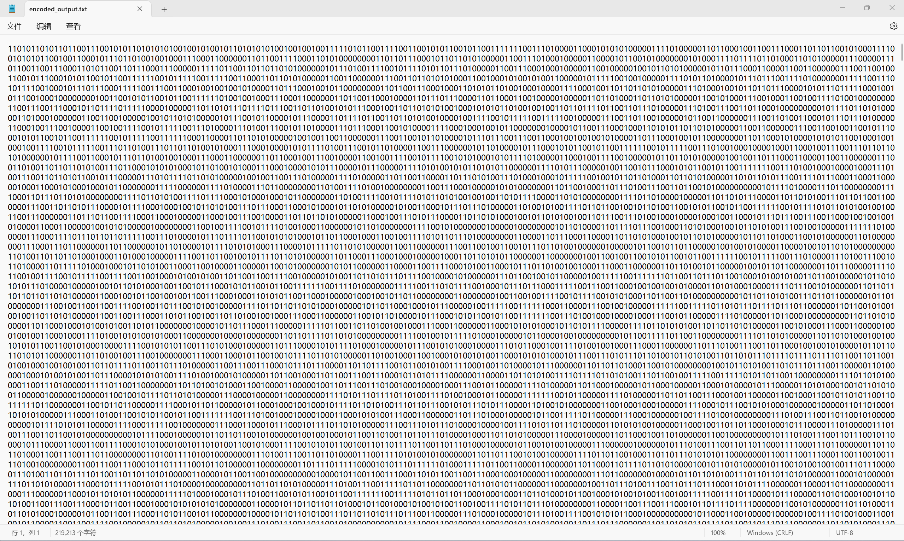

（3）dictionary（这里以图片的形式做部分展示，详细内容见附件中“Huffman_dictionary.txt”）

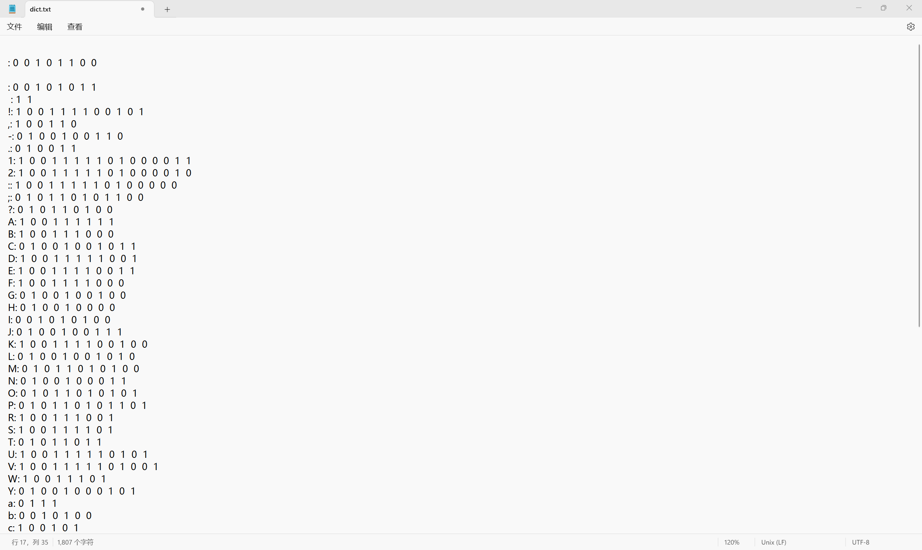

（4）解码结果（这里以图片的形式做部分展示，详细内容见附件中“Huffman_decode_message.txt”）

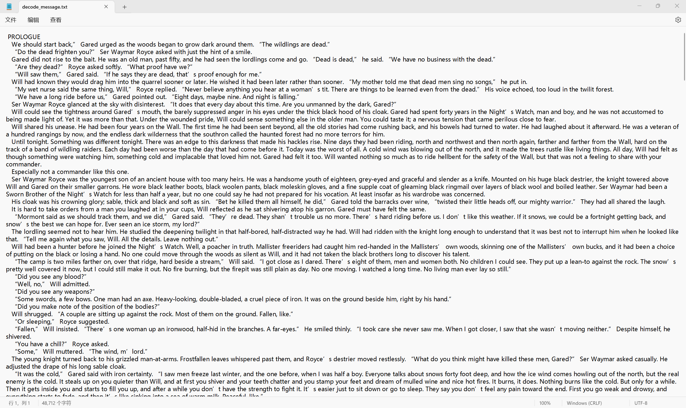

2.探究：比较Fano Coding 和 Huffman Coding

下面呈现Fano Coding的结果

（1）相关参数的计算结果

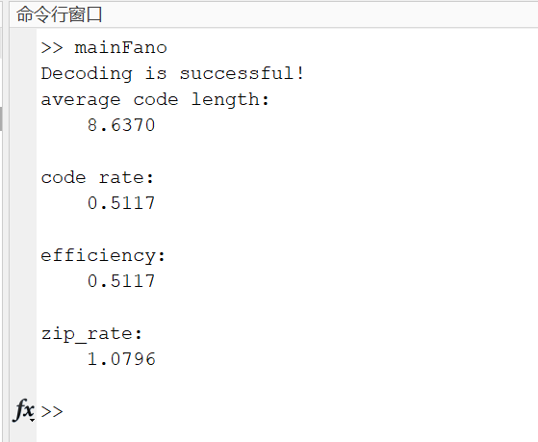

（2）编码结果（这里以图片的形式做部分展示，详细内容见附件中“Fano_encoded_output.txt”）

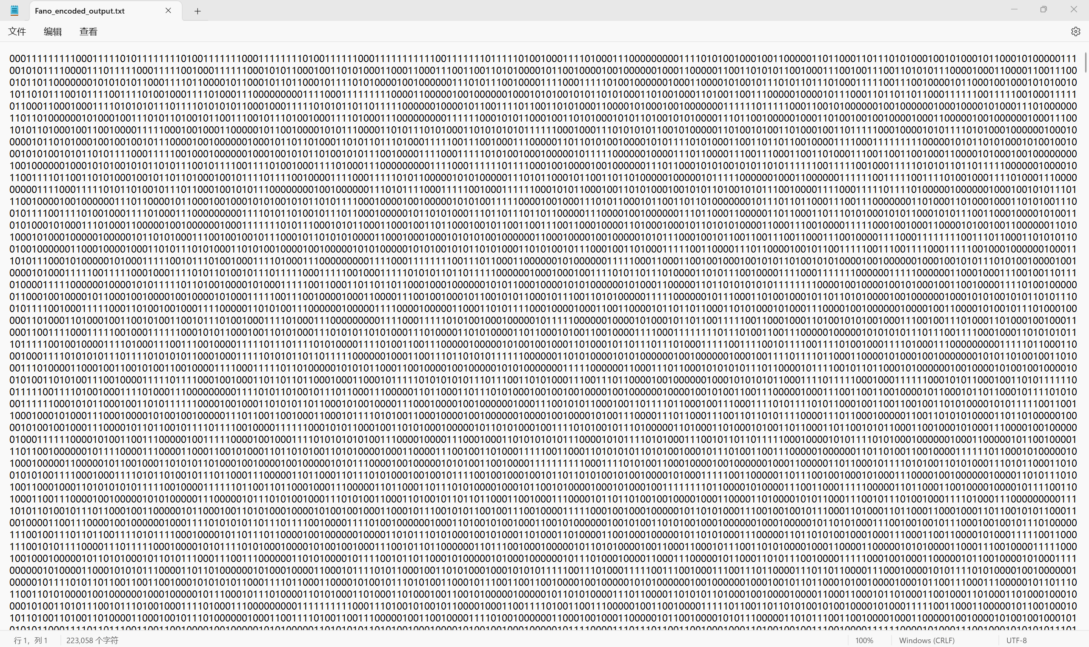

（3）dictionary（这里以图片的形式做部分展示，详细内容见附件中“Fano_dictionary.txt”）

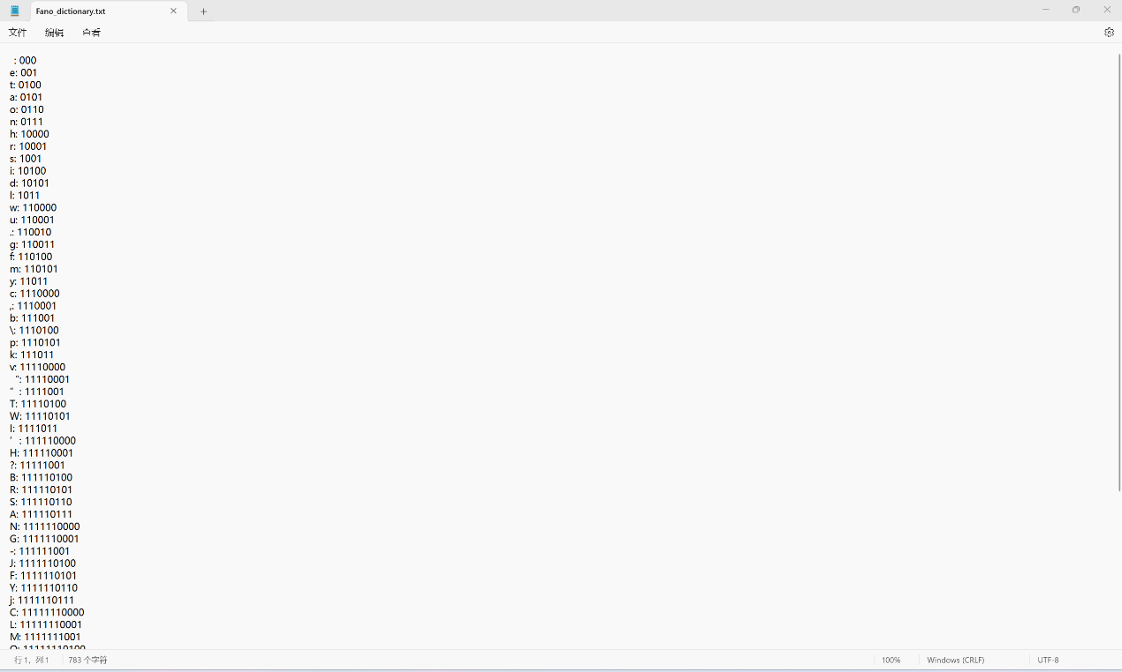

（4）解码结果（这里以图片的形式做部分展示，详细内容见附件中“Fano_decode_message.txt”）

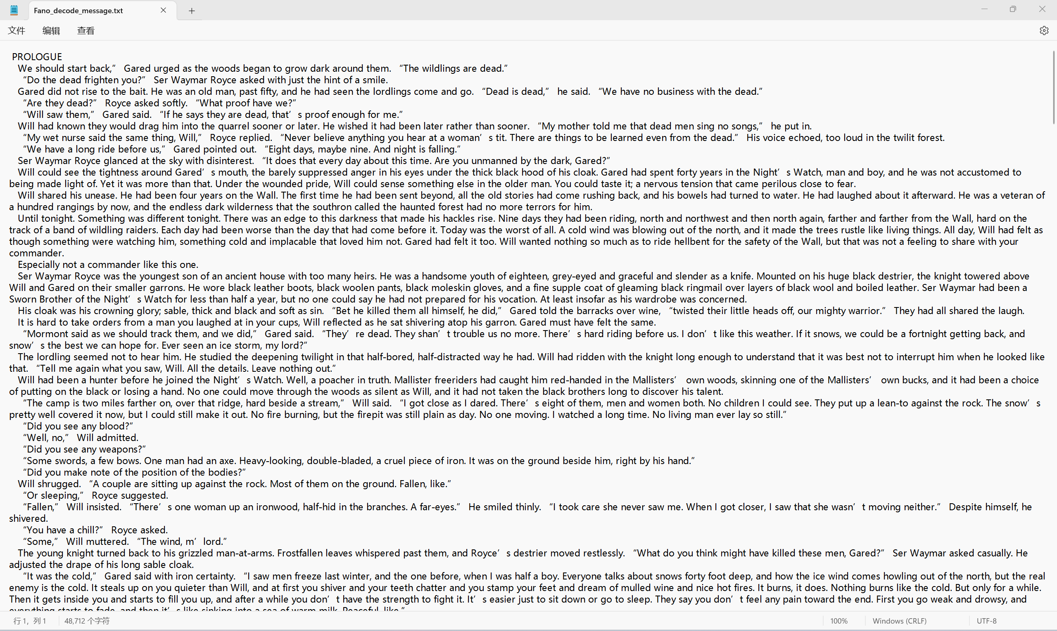

3.创新：利用LZ，进一步优化Huffman Coding的编码效果

……

**Discussion:**

1.对于Huffman Coding的实现

通过利用MATLAB对初始文本实现编码，解码和计算相关参数，我们得到Huffman编码的平均码长是4.4769，码率是 .

0.9897，效率是0.9897，压缩率是0.5596，公式：…………。

这说明我们成功的利用Huffman Coding技术对目标文本实现了高效的压缩，which允许后续进行高效的压缩和存储。

2.探究：比较Fano Coding 和 Huffman Coding

（1）Huffman Coding明显优于Fano Coding

经过对两种编码方式结果的分析，我们发现，霍夫曼编码的效果明显优于费诺编码的效果，并且达到了4.4769的平均码长，0.9897的码率，0.9897的效率，和0.5596的压缩率，这是一个非常好的压缩效果。并且这也符合霍夫曼编码的结果是最佳码的事实。

（2）Fano Coding不适合用于编码这个文本

费诺编码的结果对应的压缩率大于1，这是不合理的，经过分析，我们认为这篇文章不适合使用费诺编码。与其他编码方式比较，Fano 编码最有效的前提是符号的频率分布不均匀。即某些符号出现得频繁，而其他符号则相对较少。这种频率差异使得可以为频繁出现的符号分配较短的编码，从而实现压缩。但是在我们作为输入并进行压缩的这个文本中，符号的频率分布比较均匀。频繁出现的符号（如空格、字母）和稀有符号（如标点符号）的概率差异并不十分显著。在这种符号分布非常均匀的情况下，Fano 编码可能无法显著减小文件大小，甚至可能因为编码的冗余和长码字而导致文件增大，从而出现压缩率大于1的情况。并且我们计算了此文本各符号出现频率的方差如下：

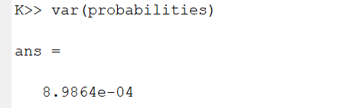

可见，这些字符对应频率的方差非常小，这也验证了这篇文章中符号的频率分布比较均匀这一观点。

而这一切，更进一步说明了霍夫曼编码的优越性。

3.创新：利用LZ，进一步优化Huffman Coding的编码效果

，，，，，，

**Conclusion:**

信源编码是数据压缩领域中的一种基本技术，广泛应用于信息传输和存储中。其核心目的是通过有效地表示信息源中的符号，以减少所需的比特数，从而实现数据的高效传输和存储（和开头一样 , 转述一下即可）。在这个project中，我们成功地用MATLAB实现了Huffman Coding technique，并形成了压缩后的便于传输和存储的编码文件。除此之外，还通过和Fano编码的结果进行比较，探究了Huffman Coding高效性和优化性。更重要的是，我们还通过配合使用LZ，，，，，，，，，